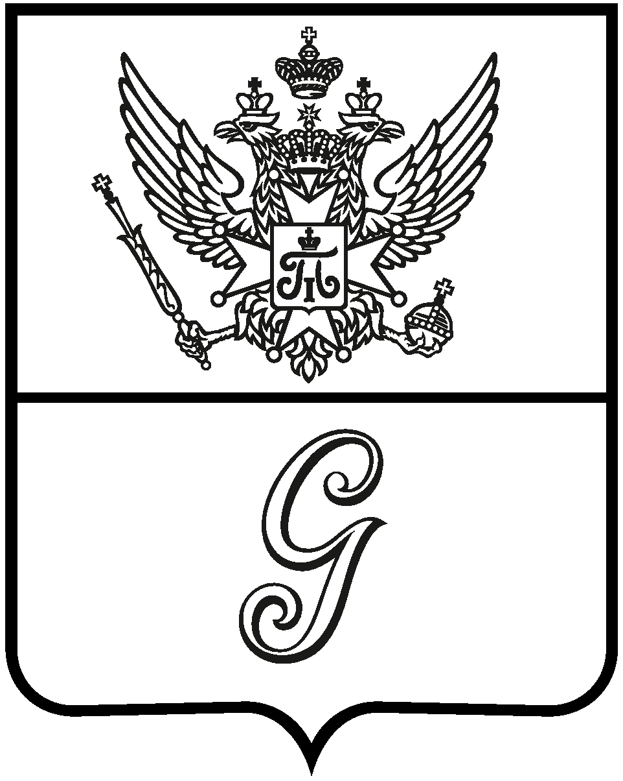

СОВЕТ ДЕПУТАТОВ
ГАТЧИНСКОГО МУНИЦИПАЛЬНОГО ОКРУГА
ЛЕНИНГРАДСКОЙ ОБЛАСТИ
первого созыва

Р Е Ш Е Н И Е

от 20 декабря 2024 года № 113

О признании утратившими силу решений советов депутатов муниципальных образований Гатчинского муниципального района

В соответствии с Бюджетным кодексом Российской Федерации, Федеральным законом от 06.10.2003 № 131-ФЗ «Об общих принципах организации местного самоуправления в Российской Федерации» с учетом изменений и дополнений, в целях определения правовых основ, содержания и механизма осуществления бюджетного процесса в муниципальном образовании Гатчинский муниципальный округ Ленинградской области, в целях реализации областного закона Ленинградской области от 02.05.2024 № 50-ОЗ «Об объединении поселений, входящих в состав Гатчинского муниципального района Ленинградской области, наделения вновь образованного муниципального образования статусом муниципального округа и о внесении изменений в областной закон «Об административно-территориальном устройстве Ленинградской области и порядке его изменения», руководствуясь Уставом муниципального образования Гатчинский муниципальный округ Ленинградской области,

CОВЕТ ДЕПУТАТОВ
ГАТЧИНСКОГО МУНИЦИПАЛЬНОГО ОКРУГА
Р Е Ш И Л:

- Признать утратившими силу:
1.1. решения cовета депутатов Гатчинского муниципального района:
- от 21 декабря 2012 года № 271 «Об утверждении Положения о бюджетном процессе в муниципальном образовании Гатчинский муниципальный район Ленинградской области»;
- от 29 ноября 2013 года № 13 «О внесении изменений и дополнений в приложение решения Совета депутатов Гатчинского муниципального района Ленинградской области от 21 декабря 2012 года № 271 «Об утверждении Положения о бюджетном процессе в муниципальном образовании Гатчинский муниципальный район Ленинградской области»;
- от 18 декабря 2015 года № 117 «О внесении изменений в приложение к решению совета депутатов Гатчинского муниципального района Ленинградской области от 21 декабря 2012 года № 271 «Об утверждении Положения о бюджетном процессе в муниципальном образовании Гатчинский муниципальный район Ленинградской области»;
- от 25 ноября 2016 года № 189 «О внесении изменений в приложение к решению совета депутатов Гатчинского муниципального района Ленинградской области от 21 декабря 2012 года № 271 «Об утверждении Положения о бюджетном процессе в муниципальном образовании Гатчинский муниципальный район Ленинградской области»»;
- от 31 мая 2019 года № 376 «О внесении изменений в приложение к решению совета депутатов Гатчинского муниципального района Ленинградской области от 21 декабря 2012 года № 271 «Об утверждении Положения о бюджетном процессе в муниципальном образовании Гатчинский муниципальный район Ленинградской области»;
- от 27 апреля 2021 года № 125 «О внесении изменений в приложение к решению совета депутатов Гатчинского муниципального района Ленинградской области от 21 декабря 2012 года № 271 «Об утверждении Положения о бюджетном процессе в муниципальном образовании Гатчинский муниципальный район Ленинградской области»;
- от 23 сентября 2022 года № 234 «О внесении изменений в приложение к решению совета депутатов Гатчинского муниципального района Ленинградской области от 21 декабря 2012 года № 271 «Об утверждении Положения о бюджетном процессе в муниципальном образовании Гатчинский муниципальный район Ленинградской области»;
- от 16 декабря 2022 года № 256 «О внесении изменений в приложение к решению совета депутатов Гатчинского муниципального района Ленинградской области от 21 декабря 2012 года № 271 «Об утверждении Положения о бюджетном процессе в муниципальном образовании Гатчинский муниципальный район Ленинградской области»;
- от 19 апреля 2023 года № 291 «О внесении изменений в приложение к решению совета депутатов Гатчинского муниципального района Ленинградской области от 21 декабря 2012 года № 271 «Об утверждении Положения о бюджетном процессе в муниципальном образовании Гатчинский муниципальный район Ленинградской области».
1.2. решения совета депутатов муниципального образования Большеколпанское сельское поселение Гатчинского муниципального района Ленинградской области
- от 15 сентября 2021 года № 24 «Об утверждении Положения о бюджетном процессе в муниципальном образовании Большеколпанское сельское поселение Гатчинского муниципального района Ленинградской области»;
- от 1 марта 2023 года № 16 «О внесении изменений в Положение о бюджетном процессе в муниципальном образовании Большеколпанское сельское поселение Гатчинского муниципального района Ленинградской области, утвержденное Решением совета депутатов № 24 от 15.12.2021 г».
1.3. решения совета депутатов муниципального образования Веревское сельское поселение Гатчинского муниципального района Ленинградской области:
- от 15 декабря 2021 года № 97 «Об утверждении Положения о бюджетном процессе в муниципальном образовании Веревское сельское поселение Гатчинского муниципального района Ленинградской области»;
- от 27 апреля 2023 года № 145 «О внесении изменений в решение совета депутатов от 25.11.2021 №97 «Об утверждении Положения о бюджетном процессе в муниципальном образовании Веревское сельское поселение Гатчинского муниципального района Ленинградской области».
1.4. решения совета депутатов муниципального образования Войсковицкое сельское поселение Гатчинского муниципального района Ленинградской области
- от 16 марта 2023 года № 160 «Об утверждении Положения о бюджетном процессе в муниципальном образовании Войсковицкое сельское поселение Гатчинского муниципального района Ленинградской области»;
- от 21 апреля 2023 года № 168 «О внесении изменений в Положение о бюджетном процессе в муниципальном образовании Войсковицкое сельское поселение Гатчинского муниципального района Ленинградской области от 16.03.2023 № 160».
1.5. решение совета депутатов муниципального образования Вырицкое городское поселение Гатчинского муниципального района Ленинградской области от 27 мая 2021 года № 140 «Об утверждении Положения о бюджетном процессе в муниципальном образовании».
1.6. решения совета депутатов МО «Город Гатчина»:
- от 25 сентября 2013 года № 41 «Об утверждении Положения о бюджетном процессе в муниципальном образовании «Город Гатчина» Гатчинского муниципального района»;

- от 29 июня 2016 года № 38 «О внесении изменений в Положение о бюджетном процессе в муниципальном образовании «Город Гатчина» Гатчинского муниципального района, утвержденное решением совета депутатов МО «Город Гатчина» от 25.09.2013 №41»;

- от 07 ноября 2016 года № 63 «О внесении изменений в Положение о бюджетном процессе в муниципальном образовании «Город Гатчина» Гатчинского муниципального района, утвержденное решением совета депутатов МО «Город Гатчина» от 25.09.2013 №41»;

- от 30 ноября 2019 года № 57 «О внесении изменений в Положение о бюджетном процессе в муниципальном образовании «Город Гатчина» Гатчинского муниципального района, утвержденное решением совета депутатов МО «Город Гатчина» от 25.09.2013 №41»;
- от 27 октября 2021 года № 51 «О внесении изменений в решение совета депутатов МО «Город Гатчина» от 25.09.2013 № 41 «Об утверждении Положения о бюджетном процессе в муниципальном образовании «Город Гатчина» Гатчинского муниципального района» (в редакции решения от 07.11.2019 № 57)»;
- от 21 декабря 2022 года № 67 «О внесении изменений в решение совета депутатов МО «Город Гатчина» от 25.09.2013 № 41 «Об утверждении Положения о бюджетном процессе в муниципальном образовании «Город Гатчина» Гатчинского муниципального района» (в редакции решения от 07.11.2019 № 57)»;

- от 24 мая 2023 года № 20 «О внесении изменений в решение совета депутатов МО «Город Гатчина» от 25.09.2013 № 41 «Об утверждении Положения о бюджетном процессе в муниципальном образовании «Город Гатчина» Гатчинского муниципального района» (в редакции решения от 07.11.2019 № 57, от 21.12.2022 № 67)».
1.7. решения совета депутатов муниципального образования Дружногорское городское поселение Гатчинского муниципального района Ленинградской области:
- от 29 сентября 2021 года № 30 «Об утверждении Положения о бюджетном процессе в муниципальном образовании Дружногорское городское поселение Гатчинского муниципального района Ленинградской области».
1.8. решения совета депутатов муниципального образования Елизаветинское сельское поселение Гатчинского муниципального района Ленинградской области:
- от 19 июня 2013 года № 278 «Об утверждении Положения о бюджетном процессе в муниципальном образовании Елизаветинского сельского поселения Гатчинского муниципального района Ленинградской области»;
- от 02 октября 2013 года № 289 «О внесении изменений и дополнений в решение Совета депутатов Елизаветинского сельского поселения от 19.06.2013 года № 278 «Об утверждении Положения о бюджетном процессе в муниципальном образовании Елизаветинского сельского поселения Гатчинского муниципального района Ленинградской области»;
- от 28 мая 2015 года № 53 «О внесении изменений в «Положение о бюджетном процессе в муниципальном образовании Елизаветинского сельского поселения Гатчинского муниципального района Ленинградской области», утвержденное решением Совета депутатов МО Елизаветинского сельского поселения Гатчинского муниципального района Ленинградской области от 19.06.2013 года №278 (в ред. от 02.10.2013г)»;
- от 21 декабря 2016 года № 153 «О внесении изменений в «Положение о бюджетном процессе в муниципальном образовании Елизаветинское сельское поселение Гатчинского муниципального района Ленинградской области», утвержденное решением Совета депутатов Елизаветинского сельского поселения от 19.06.2013 года №278 (в ред. от 02.10.2013г, от 28.05.2015г №53)»;
- от 16 марта 2017 года № 167 «О внесении изменений в «Положение о бюджетном процессе в муниципальном образовании Елизаветинское сельское поселение Гатчинского муниципального района Ленинградской области», утвержденное решением Совета депутатов Елизаветинского сельского поселения от 19.06.2013 года №278 (в ред. от 02.10.2013г, от 28.05.2015г №53 от 21.12.2016 № 153)»;
- от 25 сентября 2020 года № 66 «О внесении изменений в решение совета депутатов от 19.06.2013 № 278 «Об утверждении Положения о бюджетном процессе в муниципальном образовании Елизаветинского сельского поселения Гатчинского муниципального района Ленинградской области»;
- от 17 февраля 2023 года № 196 «О внесении изменений в решение совета депутатов от 19.06.2013 № 278 «Об утверждении Положения о бюджетном процессе в муниципальном образовании Елизаветинское сельское поселение Гатчинского муниципального района Ленинградской области»;
- от 27 апреля 2023 года № 214 «О внесении изменений в Положение о бюджетном процессе в муниципальном образовании Елизаветинское сельское поселение Гатчинского муниципального района Ленинградской области, утвержденное решением совета депутатов от 19.06.2013 № 278».
1.9. решения совета депутатов муниципального образования Кобринское сельское поселение Гатчинского муниципального района Ленинградской области:
- от 30 сентября 2021 № 41 «Об утверждении Положения о бюджетном процессе в муниципальном образовании Кобринское сельское поселение Гатчинского муниципального района Ленинградской области»;
- от 25 мая 2023 года № 15 «О внесении изменений и дополнений в решение Совета депутатов Кобринского сельского поселения от 30.09.2021 г. № 41 «Об утверждении Положения о бюджетном процессе в муниципальном образовании Кобринского сельского поселения Гатчинского муниципального района Ленинградской области».

1.10. решения совета депутатов муниципального образования город Коммунар Гатчинского муниципального района Ленинградской области:

- от 27 ноября 2013 года № 56 «Об утверждении Положения о бюджетном процессе в муниципальном образовании город Коммунар»;

- от 27 августа 2014 года № 37 «О внесении изменений и дополнений в Положение о бюджетном процессе в муниципальном образовании город Коммунар»;

- от 24 декабря 2014 года № 43 «О внесении изменений и дополнений в Положение о бюджетном процессе в муниципальном образовании город Коммунар»;

- от 23 ноября 2016 года №46 О внесении изменений в Положение о бюджетном процессе в муниципальном образовании город Коммунар»;
- от 28 августа 2019 года № 40 «О внесении изменений в Решение Совета депутатов муниципального образования город Коммунар от 27.11.2013 № 56 «Об утверждении Положения о бюджетном процессе в муниципальном образовании город Коммунар»;

- от 28 декабря 2022 года № 52 «О внесении изменений в Решение Совета депутатов муниципального образования город Коммунар от 27.11.2013 № 56 «Об утверждении Положения о бюджетном процессе в муниципальном образовании город Коммунар»;

- от 20 декабря 2023 года № 60 «О внесении изменений в Решение Совета депутатов муниципального образования город Коммунар от 27.11.2013 № 56 «Об утверждении Положения о бюджетном процессе в муниципальном образовании город Коммунар».
1.11. решения совета депутатов муниципального образования Новосветское сельское поселение Гатчинского муниципального района Ленинградской области:
- от 10 ноября 2017 года № 43 «Об утверждении Положения о бюджетном процессе в МО Новосветское сельское поселение Гатчинского муниципального района Ленинградской области»;
- от 23 декабря 2019 г. № 26 «О внесении изменений и дополнений в положение «О бюджетном процессе в муниципальном образовании «Новосветское сельское поселение Гатчинского муниципального района Ленинградской области» в утвержденное Решением №43 от 10.11.2017 г.;
- от 23 декабря 2021 года № 43 О внесении изменений и дополнений в положение «О бюджетном процессе в муниципальном образовании «Новосветское сельское поселение Гатчинского муниципального района Ленинградской области», утвержденное Решением № 43 от 10.11.2017 г.»;
- от 16 февраля 2023 года № 10 «О внесении изменений и дополнений в положение «О бюджетном процессе в муниципальном образовании «Новосветское сельское поселение Гатчинского муниципального района Ленинградской области»,
утвержденное Решением № 43 от 10.11.2017 г.».
1.12. решения совета депутатов муниципального образования Пудомягское сельское поселение Гатчинского муниципального района Ленинградской области:
- от 30 мая 2013 года № 238 «Об утверждении Положения о бюджетном процессе в муниципальном образовании «Пудомягское сельское поселение» Гатчинского муниципального района Ленинградской области»;
- от 21 мая 2020 года № 48 «О внесении изменений в решение Совета депутатов муниципального образования «Пудомягское сельское поселение» от 30.05.2013 №238 «Об утверждении Положения о бюджетном процессе в муниципальном образовании «Пудомягское сельское поселение» Гатчинского муниципального района Ленинградской области»;
- от 16 февраля 2023 года № 190 «О внесении изменений в решение Совета депутатов Пудомягского сельского поселения от 30.05.2013 №238 «Об утверждении Положения о бюджетном процессе в муниципальном образовании «Пудомягское сельское поселение» Гатчинского муниципального района Ленинградской области».
1.13. решения совета депутатов муниципального образования Пудостьское сельское поселение Гатчинского муниципального района Ленинградской области:
- от 24 ноября 2021 года № 111 «Об утверждении Положения о бюджетном процессе в муниципальном образовании Пудостьское сельское поселение Гатчинского муниципального района Ленинградской области»;
- от 29 марта 2023 года № 157 «О внесении изменений и дополнений в решение Совета депутатов МО от 24.11.2021 «Об утверждении Положения о бюджетном процессе в муниципальном образовании Пудостьское сельское поселение Гатчинского муниципального района Ленинградской области».
1.14. решения совета депутатов муниципального образования Рождественского сельского поселения Гатчинского муниципального района Ленинградской области:
- от «20» октября 2022 г. № 36 «Об утверждении Положения о бюджетном процессе в муниципальном образовании Рождественского сельского поселения Гатчинского муниципального района Ленинградской области»;
- от «30» марта 2023 г. № 09 «О внесении изменений в решение Совета депутатов Рождественского сельского поселения Гатчинского муниципального района Ленинградской области от 20.10.2022 № 36 «Об утверждении Положения о бюджетном процессе в муниципальном образовании Рождественского сельского поселения Гатчинского муниципального района Ленинградской области»;
- от 19 октября 2023 года № 39 «О внесении изменений в решение Совета депутатов Рождественского сельского поселения Гатчинского муниципального района Ленинградской области от 20.10.2022 № 36 «Об утверждении Положения о бюджетном процессе в муниципальном образовании Рождественского сельского поселения Гатчинского муниципального района Ленинградской области» (ред.№9 от 30.03.2023г.).
1.15. решения совета депутатов муниципального образования «Сиверское городское поселение Гатчинского муниципального района Ленинградской области»:
- от 07 октября 2013 года № 33 «Об утверждении Положения о бюджетном процессе в муниципальном образовании «Сиверское городское поселение Гатчинского муниципального района Ленинградской области»;
- от 20 февраля 2015 года № 2 «О внесении изменений в Положение о бюджетном процессе в муниципальном образовании «Сиверское городское поселение Гатчинского муниципального района Ленинградской области (утв. решением совета депутатов Сиверского городского поселения № 33 от 07.10.2013 г.)»;
- от 30 марта 2017 года № 11 «О внесении изменений в Положение о бюджетном процессе в муниципальном образовании «Сиверское городское поселение Гатчинского муниципального района Ленинградской области» (утв. решением Совета депутатов Сиверского городского поселения от 07.10.2013 № 33, в редакции решения Совета депутатов Сиверского городского поселения от 20.02.2015 № 2)»;
- от 20 декабря 2018 года № 64 «О внесении изменений в Положение о бюджетном процессе в муниципальном образовании «Сиверское городское поселение Гатчинского муниципального района Ленинградской области»;
- от 22 ноября 2019 года № 22 «О внесении изменений и дополнений в положение «О бюджетном процессе в муниципальном образовании «Сиверское городское поселение Гатчинского муниципального района Ленинградской области»;
- от 06 декабря 2021 года № 37 «О внесении изменений и дополнений в положение «О бюджетном процессе в муниципальном образовании «Сиверское городское поселение Гатчинского муниципального района Ленинградской области»;
- от 24 апреля 2023 года № 34 «О внесении изменений и дополнений в Положение о бюджетном процессе в муниципальном образовании «Сиверское городское поселение Гатчинского муниципального района Ленинградской области».
1.16. решение совета депутатов муниципального образования «Сусанинское сельское поселение» Гатчинского муниципального района Ленинградской области» от 22 сентября 2021 года №95 «Об утверждении Положения о бюджетном процессе в муниципальном образовании «Сусанинское сельское поселение» Гатчинского муниципального района Ленинградской области».
1.17. решения совета депутатов муниципального образования Сяськелевское сельское поселение Гатчинского муниципального района Ленинградской области:
- от 30 сентября 2021 года № 129 «Об утверждении Положения о бюджетном процессе в муниципальном образовании «Сяськелевское сельское поселение» Гатчинского муниципального района Ленинградской области»;
- от 30 марта 2023 года № 214 «О внесении дополнений в решение совета депутатов Сяськелевского сельского поселения от 30.09.2021 № 129 «Об утверждении Положения о бюджетном процессе в муниципальном образовании «Сяськелевское сельское поселение» Гатчинского муниципального района Ленинградской области».
1.18. решения совета депутатов муниципального образования Таицкое городское поселение Гатчинского муниципального района Ленинградской области:
- от 29 июня 2020 года № 63 «Об утверждении «Положения о бюджетном процессе в Таицком городском поселении»;
- от 29 октября 2020 года № 73 «О внесении изменений и дополнений в решение совета депутатов МО № 63 от 29.06.2020 «Об утверждении «Положения о бюджетном процессе в Таицком городском поселении».
2. Настоящее Решение вступает в силу с 01 января 2025 года и подлежит опубликованию в газете «Официальный вестник» - приложение к газете «Гатчинская правда» и размещению на официальном сайте Гатчинского муниципального округа в информационно-телекоммуникационной сети «Интернет».

Глава
Гатчинского муниципального округа В.А. Филоненко

